MODEL CONTROL DIAGNOSTICS

WORD-SENSITIVITY-002
Same Token, Different State
Context Sensitivity / State Transplant Diagnostic
2026-09-26
核心问题：固定同一个 token embedding，不改 token identity、不改模型参数，只把它放入不同真实 prefix state。如果它的控制指纹仍发生大幅变化，那么“敏感词”就不是词本身的稳定属性，而是 token × state 的条件动力学。

0. 文档定位
本文件是工程诊断系列的第二项独立实验记录。它直接承接 WORD-SENSITIVITY-001 的 Token Control Scanner，但把研究单位从“token occurrence”改成完整的 token × state 因子设计。所有 transplant 使用同一只冻结模型，因此本轮不涉及重新训练，也不把强制插入后的轨迹当作自然语言生成证据；它是工程压力测试。

1. 工程问题
当工程师观察到某个词导致模型行为剧烈变化时，至少有两种解释：① lexical identity 自身在模型中具有稳定高增益；② 该词只是恰好落入某个高敏感 state，其功能由当前 hidden state 与局部 control geometry 决定。本实验用完整 factorial state transplant 将两者拆开。

2. 实验设计：完整 token × state 驾驶舱压力测试
Item | Value
Frozen model | 897-param Adam GRU
Token embedding | 6D learned embedding，整个实验保持固定
State bank | 8 probes × 44 real prefix states = 352 states
Candidate tokens | 0, 1, ;, result, xor, A, B, C, D, compute
Full factorial | 10 tokens × 352 states = 3,520 cases
Steer probe | 固定下一 probe token = result
Natural subset | 只保留 token == 该 state 原本 natural token 的 occurrence
Stress-test subset | 把同一固定 token transplant 到全部真实 prefix states

每个 state 都来自模型实际 canonical Prompt→CoT→Answer 轨迹的 prefix；强制 transplant 只改变当前送入 GRU 的 token embedding。因此 token identity 保持严格固定，变化来自当前 state 与 token 的联合动力学。

3. 本轮局部控制指纹
Metric | Definition | Engineering meaning
Immediate Drive | ||∂z_after-token / ∂e|| | 同一 token 此刻直接改变即时 answer propensity 的能力
Input Gain | σ₁(∂h⁺/∂e) | token→state 最大局部注入增益
Carry Gain | σ₁(∂h⁺/∂h) | 当前 token 后，已有 state 差异还能被保留/放大多少
Probe Steer | σ₁(∂²z₂/∂e_current∂e_result) | 当前 token 改变固定下一 probe token 控制能力的强度
Alignment | |cos(e-e_ref, ∂z/∂e)| | 固定 token action 与当前即时 answer-control 方向的对齐
State Displacement | ||h⁺-h|| | 当前 token 对状态造成的有限位移

4. 方差拆账：词自身只解释了少数变化
为了把数量级跨度纳入同一平衡因子设计，除 Alignment 外的正值指标先取 log10，再对完整 10×352 矩阵做两因素平衡分解：Token identity 主效应、State 主效应、Token×State 非加性交互。三部分平方和精确相加为总平方和。
Metric | Scale | Token identity | State | Token × state
ImmediateDrive | log10 | 19.03% | 6.64% | 74.33%
InputGain | log10 | 19.89% | 29.21% | 50.90%
CarryGain | log10 | 13.25% | 46.98% | 39.77%
ProbeSteer | log10 | 27.09% | 16.36% | 56.55%
Alignment | raw | 27.24% | 7.75% | 65.01%
StateDisplacement | log10 | 7.83% | 22.43% | 69.75%

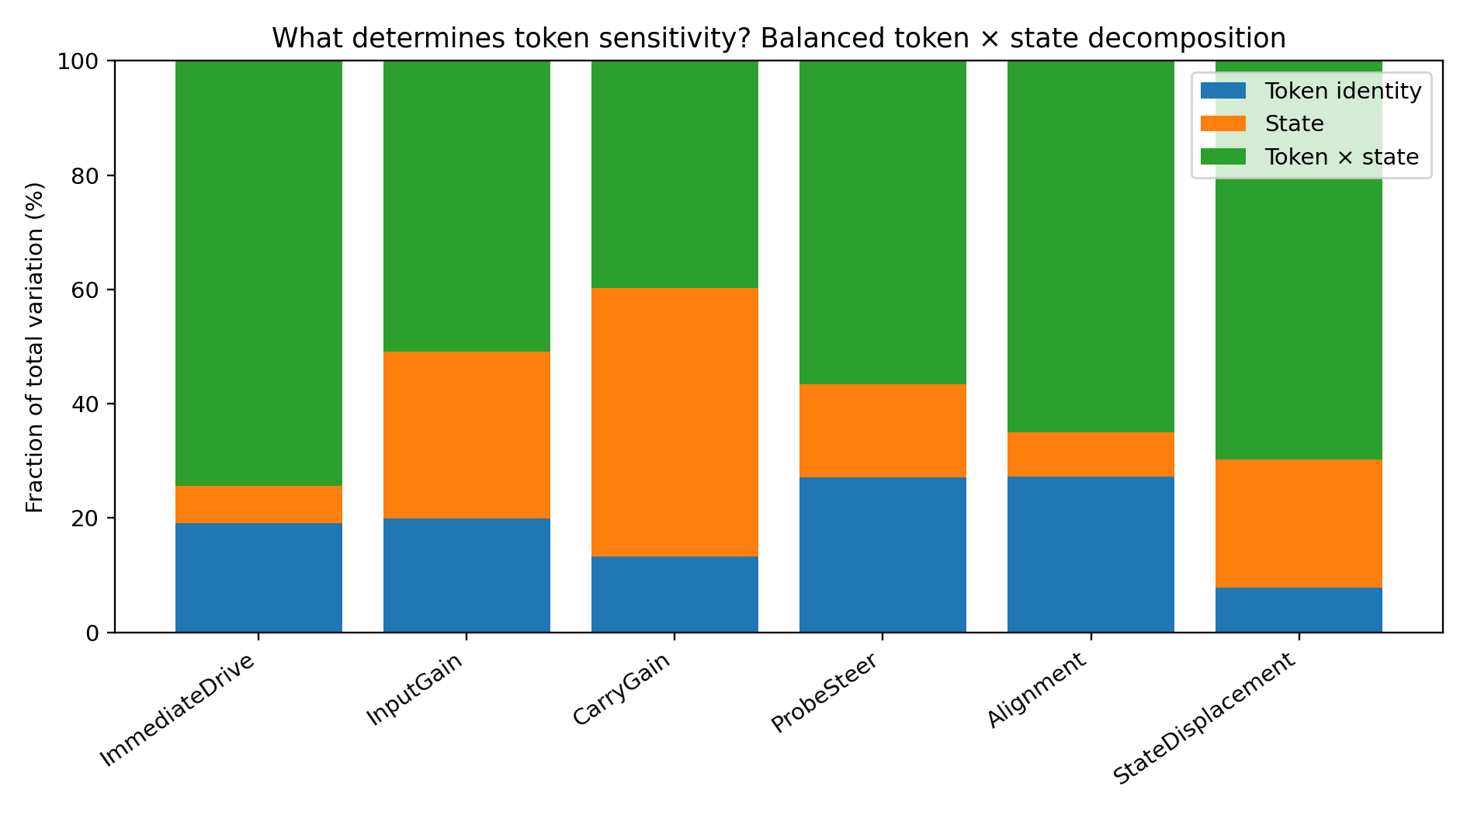
图 1. 完整 token × state 平衡设计的变异拆账。
最强结果：Immediate Drive 的 token identity 只解释 19.03%，Token×State interaction 占 74.33%；Probe Steer 的 interaction 占 56.55%；Alignment 的 interaction 占 65.01%。Carry Gain 则由 State 主效应 46.98% + interaction 39.77% 主导，token identity 仅 13.25%。

5. Context Sensitivity Card：哪些 token 最依赖状态
Token | Context-dependency %ile | Fingerprint dispersion | Hot-state rate % | Largest robust span metric | q95/q05 span
; | 100.0000 | 2.6134 | 87.2159 | ImmediateDrive | 5.2717
A | 90.0000 | 2.5173 | 33.8068 | ProbeSteer | 4.8650
result | 80.0000 | 2.4715 | 65.0568 | ProbeSteer | 5.2050
B | 70.0000 | 2.2118 | 33.2386 | ProbeSteer | 5.2486
0 | 60.0000 | 1.9867 | 32.9545 | ImmediateDrive | 4.2224
1 | 50.0000 | 1.9808 | 33.5227 | ProbeSteer | 3.9211
xor | 40.0000 | 1.8943 | 13.6364 | CarryGain | 2.4586
C | 30.0000 | 1.8886 | 25.0000 | ProbeSteer | 4.1094
compute | 20.0000 | 1.8427 | 32.1023 | ProbeSteer | 5.8009
D | 10.0000 | 1.5498 | 56.8182 | ProbeSteer | 2.4557

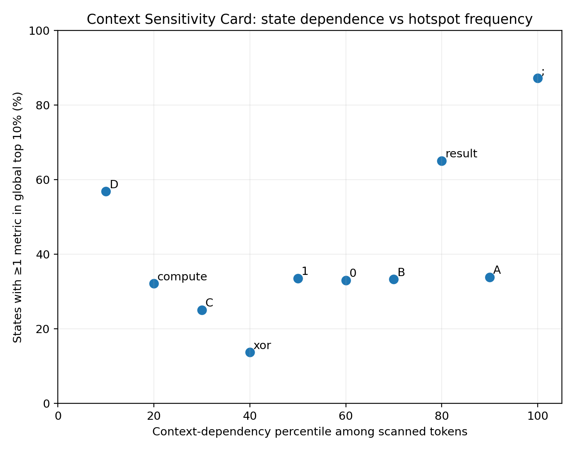
图 2. Context-dependency percentile 与进入全局 top-10% hotspot 的 state 比例。
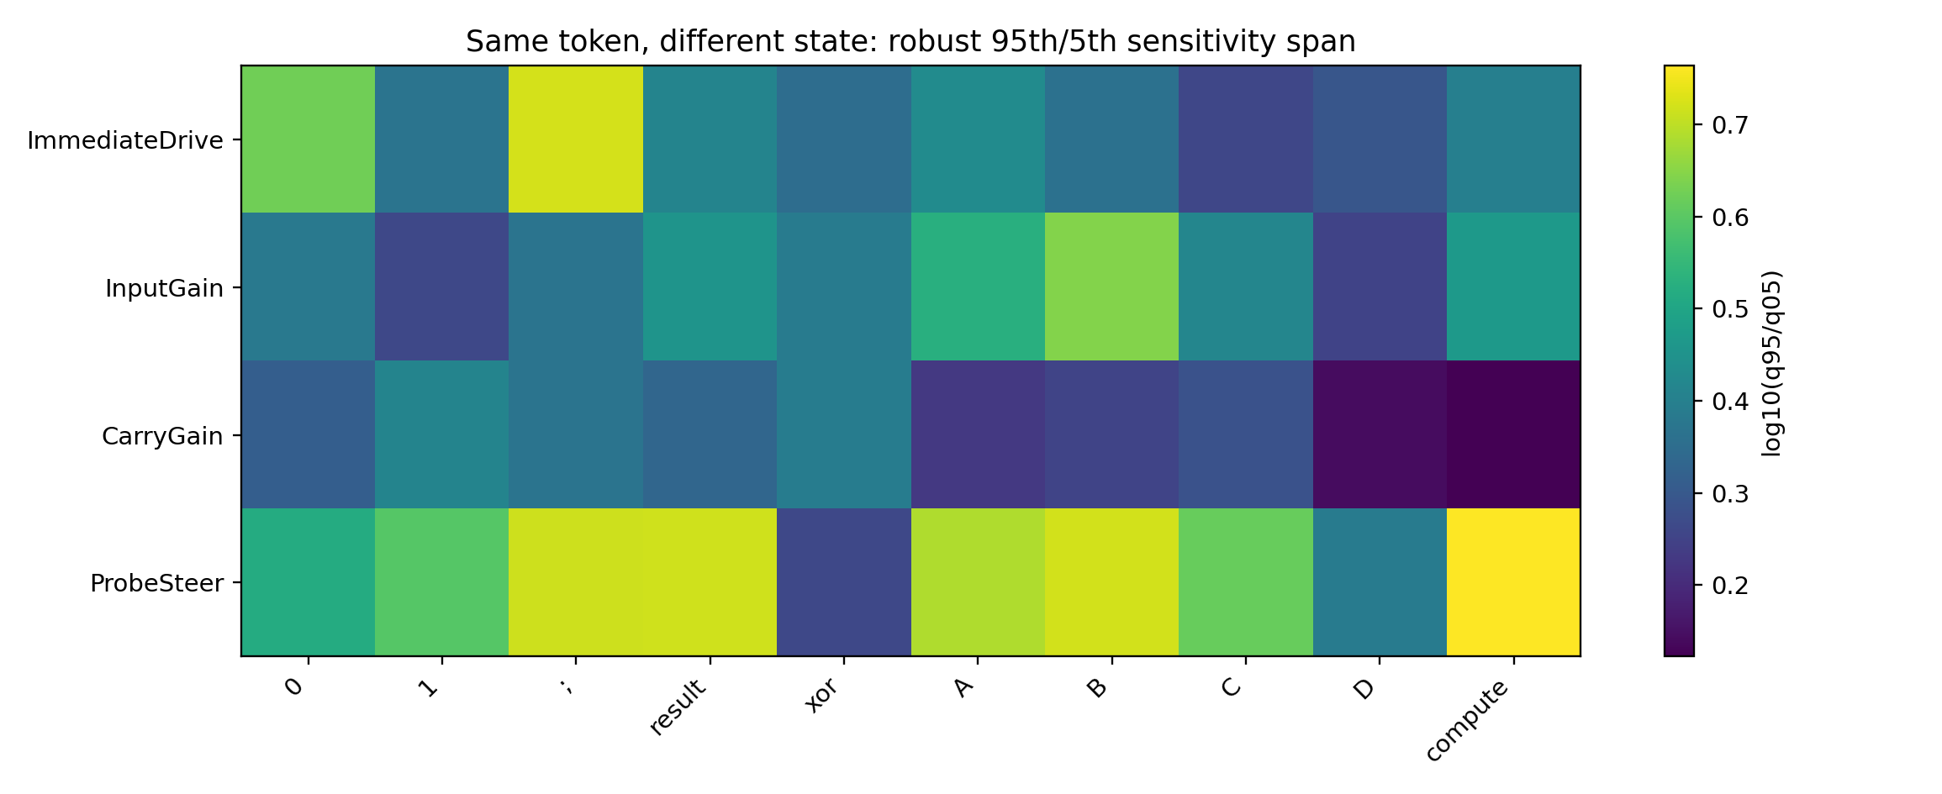
图 3. 同一个固定 token 在 352 个 state 上的 robust 95th/5th sensitivity span。
在当前 10-token 扫描中，`;` 的整体 context dependency 最高；A、result、B 紧随其后。这不是“这些词永久危险”的词典结论，而是说它们的控制指纹对 state 的条件变化特别大。例如 B 的 Probe Steer robust q95/q05 span=5.25×，result=5.20×，compute=5.80×。

6. 自然出现范围 vs State Transplant 压力测试
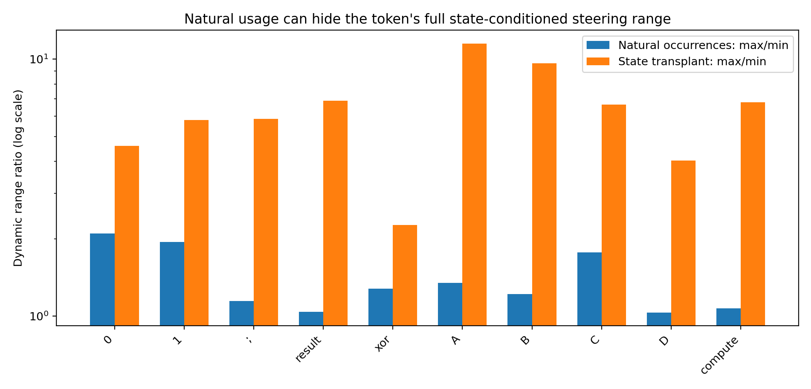
图 4. 同一 token 的自然 occurrence 范围与 state-transplant 完整压力测试范围。
Token | Natural max/min | Transplant max/min | Transplant q95/q05
; | 1.1464 | 5.8640 | 5.1988
result | 1.0392 | 6.8816 | 5.2050
A | 1.3482 | 11.4869 | 4.8650
B | 1.2175 | 9.6237 | 5.2486
compute | 1.0710 | 6.8008 | 5.8009

这一对照非常重要。自然轨迹会把某些 token 放在相对狭窄的工作区，因此单看日志会低估其完整状态依赖范围。例如 result 的自然 Probe Steer max/min 只有约 1.04×，但完整 transplant 的极值范围约 6.88×；B 的自然 Probe Steer max/min 约 1.22×，同题 state transplant 可达到 9.62×。这说明“自然看起来稳定”可能只是轨迹约束，而不是 token 功能天然稳定。

7. 三个同词高/低状态病例：有限干预闭环
Metric | Token | Low state | Low prefix tail | Low pred | Low obs | High state | High prefix tail | High pred | High obs | Pred ratio | Observed ratio | Ratio error %
Drive | ; | Q=1001 t=35 COT | 1 ; second result 1 ; combine 1 | 0.0966 | 0.0966 | Q=1001 t=20 COT | A 1 xor B 0 ; first result | 0.6405 | 0.6402 | 6.6288 | 6.6258 | 0.0460
Steer | B | Q=1100 t=19 COT | compute A 1 xor B 1 ; first | 0.0274 | 0.0274 | Q=1100 t=10 PROMPT | 1 B 1 C 0 D 0 reason | 0.2639 | 0.2637 | 9.6200 | 9.6078 | 0.1268
InputGain | B | Q=1011 t=30 COT | compute C 1 xor D 1 ; second | 0.2803 | 0.2804 | Q=1011 t=17 COT | reason : compute A 1 xor B 0 | 1.2854 | 1.2850 | 4.5858 | 4.5832 | 0.0577

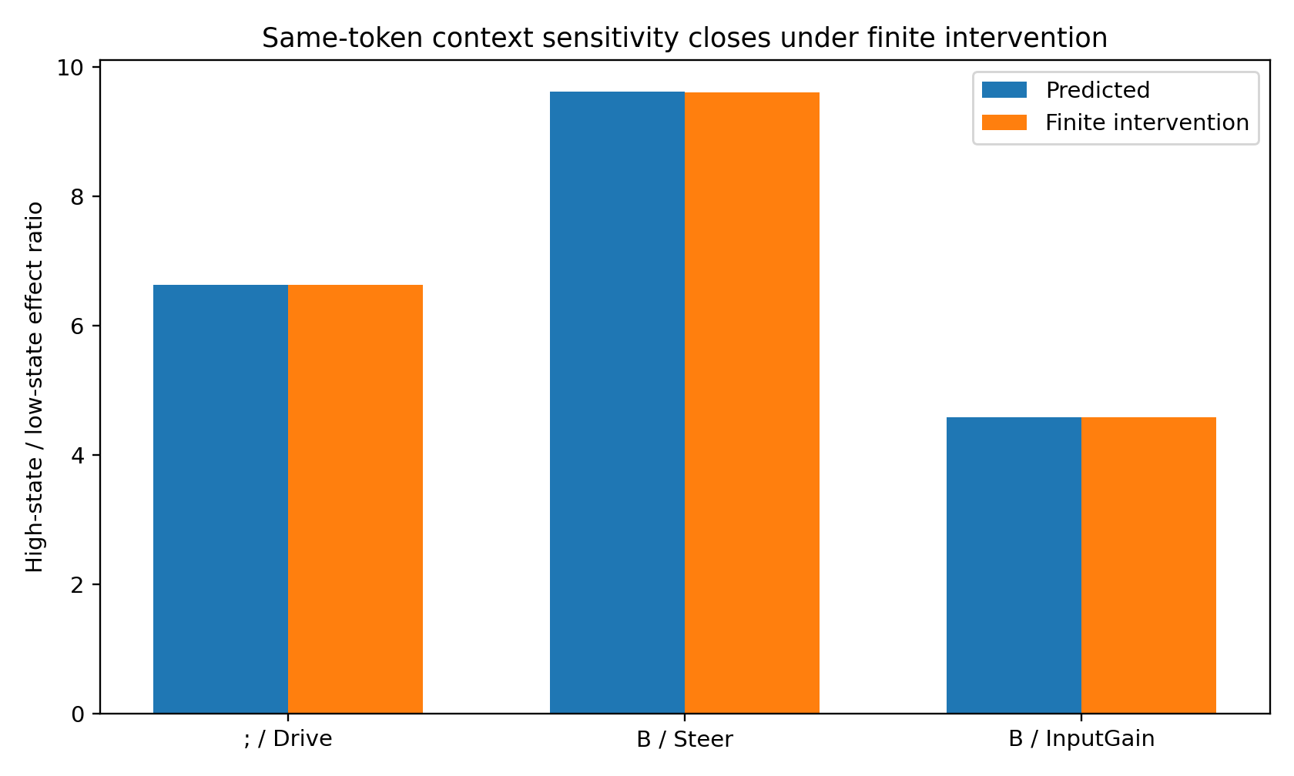
图 5. 同一 token 在两个 state 上的高/低控制效应比：局部预测与有限干预。
三个病例都严格保持 token embedding 不变。`;` 在同一道 Q=1001 中，仅 prefix state 不同，Immediate Drive 从 0.0966 变为 0.6405，预测 6.6288×，有限干预实测 6.6258×。B 在 Q=1100 中的 Probe Steer 从 0.0274 变为 0.2639，预测 9.6200×，实测 9.6078×。另一组 B 的 Input Gain 从 0.2803 变为 1.2854，预测 4.5858×，实测 4.5832×。三个 ratio error 都低于 0.13%。

8. 讨论

8.1 “敏感词”更准确的单位是 token event，而不是词典项
本轮完整 factorial 结果说明，工程诊断的基本对象应写成 (model, state, token, target/readout)，而不是 token string。对 Immediate Drive、Probe Steer、Alignment 等指标，最大的变异部分来自 token×state interaction。因此“这个词敏感”在工程语义上应改写为“这个词在这些 state 区域内敏感”。

8.2 State 不只是放大/缩小一个固定 token 功能
如果 state 只给每个 token 乘一个公共增益，主要应该看到 State 主效应；但 Immediate Drive 的 interaction 达 74.33%，Probe Steer 56.55%，Alignment 65.01%。这意味着 state 会改变不同 token 的相对功能组织，而不是只把所有 token 同比例放大。从驾驶舱角度，它更像飞行姿态改变后，同一排按钮的功能优先级被重新布线。

8.3 自然轨迹存在“舒适工作区”
很多 token 在自然 occurrence 中的指标跨度明显小于完整 state transplant。这提示模型自己的生成轨迹会选择一组较受限的 token-state 配对。因此鲁棒性测试若只统计自然日志，可能漏掉 token 在异常 prefix、prompt injection、格式漂移或人工强制状态下进入的高增益窗口。

8.4 Context sensitivity 已经可以被有限操作验证
高/低 state 的局部指标差并非纯微分描述。沿各自的 Drive、Steer、InputGain 主方向做同尺度有限扰动后，预测的高/低效应比与实际 secant 比高度一致。因此 Context Sensitivity Card 可以被用于选择后续压力测试位置，而不是只作为解释性可视化。

8.5 对真实 LLM 的工程含义
迁移到 Transformer 时，同一原则仍成立：token embedding 固定并不意味着 token 功能固定。需要在不同 residual-stream / layer state 下重新测 token→future Jacobian、local control directions 与 mixed derivatives。对真实系统，工程界面应报告“token 在什么 state 条件下进入 top percentile hotspot”，而不是维护一张静态敏感词表。

9. 边界
State transplant 是诊断压力测试；强制 token 可能落入自然生成很少访问的 off-trajectory state-token 组合。
Probe Steer 使用固定下一 probe token `result`，因此它是一个标准化相对指标，不等于所有可能下一 token 的总 meta-control。
本轮只扫描 10 个高频/结构 token 与 352 个小模型 prefix states；ContextDependency percentile 仅在这组候选中定义。
两因素变异拆账是平衡诊断方差分配，不是训练数据因果归因；训练 foundation 将在下一实验单独介入。
Alignment 依赖当前模型的 embedding coordinate / reference choice；跨模型比较需要 quotient/gauge-aware 版本。

10. 工程输出规范：Context Sensitivity Card
Field | Engineering meaning
Token | 固定 token identity / embedding
Context dependency percentile | 该 token 的控制指纹随 state 变化有多大
Hot-state rate | 多少真实 prefix state 会把它推入任一全局 top-10% 控制热点
Robust spans | Drive / Steer / Gain 的 q95/q05 动态范围
Natural vs transplant range | 自然使用是否只覆盖狭窄工作区
Extreme states | 低/高敏感 state 的问题、位置、prefix tail
Finite validation | 高/低效应比是否由实际有限干预复现

下一实验 WORD-SENSITIVITY-003 — Foundation Position：固定 token 与诊断 state，换 endpoint-matched training foundation，直接问同一个 token-state event 的控制指纹有多少是训练历史塑造出来的。

11. 原始数据与图件索引
WORD_SENSITIVITY_002_state_transplant_full.csv
WORD_SENSITIVITY_002_variance_decomposition.csv
WORD_SENSITIVITY_002_token_state_dependence.csv
WORD_SENSITIVITY_002_context_sensitivity_cards.csv
WORD_SENSITIVITY_002_context_sensitivity_cards.json
WORD_SENSITIVITY_002_natural_occurrence_variation.csv
WORD_SENSITIVITY_002_natural_vs_transplant_range.csv
WORD_SENSITIVITY_002_extreme_state_pairs.csv
WORD_SENSITIVITY_002_same_question_extreme_pairs.csv
WORD_SENSITIVITY_002_finite_pair_validation.csv
WORD_SENSITIVITY_002_finite_pair_validation_context.csv
WORD_SENSITIVITY_002_variance_decomposition.png
WORD_SENSITIVITY_002_robust_state_span_heatmap.png
WORD_SENSITIVITY_002_context_dependency_map.png
WORD_SENSITIVITY_002_natural_vs_transplant_steer.png
WORD_SENSITIVITY_002_finite_pair_validation.png

